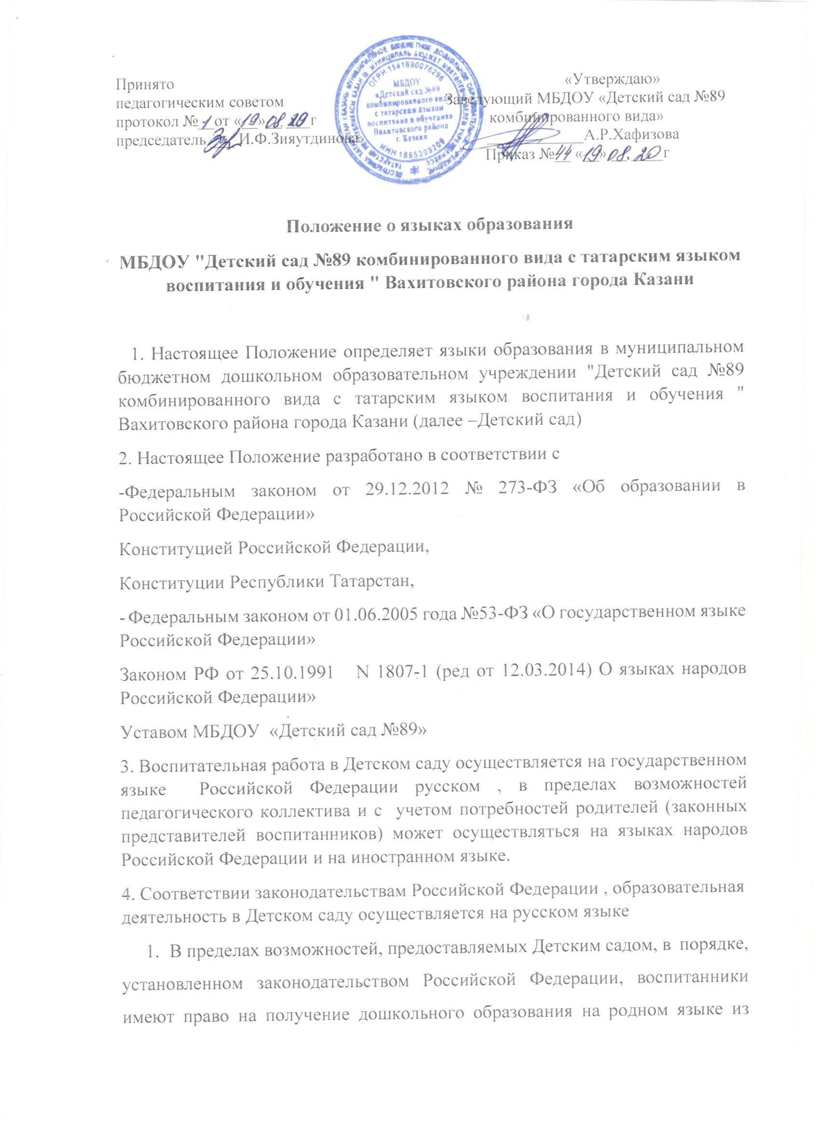

числа языков народов Республики Татарстан, а также право на изучение родного языка из числа языков народов Российской Федерации. Реализация указанных прав обеспечивается с учетом мнения родителей (законных представителей воспитанников) созданием необходимого числа групп, а также условий для их функционирования.
- В Детском саду с учетом мнения родителей (законных представителей
воспитанников) может вводиться преподавание и изучение татарского языка в
соответствии с законодательством Российской Федерации.
- В пределах возможностей, предоставляемых Детским садом. с учетом
потребностей воспитанников и их родителей (законных представителей)
образование может быть получено на иностранном языке в порядке,
установленном законодательством Российской Федерации.
- Обучение детей татарскому языку в русскоязычных группах
осуществляется в средней, старшей и подготовительной к школе группах, в
режимных моментах и непосредственно образовательной деятельности.
- Рабочие программы и иная документация ( в том числе в электронном
виде), связанная с реализацией основной образовательной программы
дошкольного образования ( в том числе дополнительных программ дошкольного образования), ведется на языках, определенных в соответствии с п.п. 3-7 настоящего Положения.
- Наружное и внутреннее оформление Детского сада ( вывески, указатели,
наименование помещений, названия стендов и т.д.) обеспечивается на двух
государственных языках Республики Татарстан, дополнительно может
обеспечиваться на английском языке.
- Информация о принятых в ДОУ языках образования размещается на
официальном сайте учреждения в сети Интернет (edu.tatar.ru).

